Νοσηλευτική Σχολή ΕΠΑ.Σ. Κομοτηνής (2010-2011)

Εργασία των μαθητών Κάλτσου Σουλτάνα - Γκουντρίδου Αντωνία - Αμέτ Μουσταφά - Ιμπράμ Ιμπραχήμ

Εγκεφαλικό Επεισόδιο Νοσηλευτική φροντίδα και αποκατάσταση

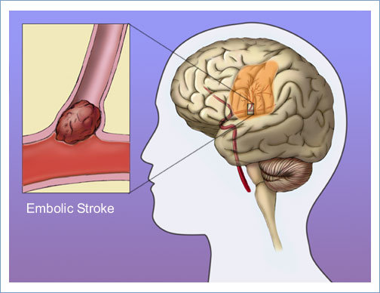

Ο εγκέφαλος είναι το κύριο όργανο του κεντρικού νευρικού συστήματος που βρίσκεται μέσα στο κρανίο.

Περιέχει πάνω από 100 δισεκατομμύρια νευρώνες και ζυγίζει 1,4 κιλά.
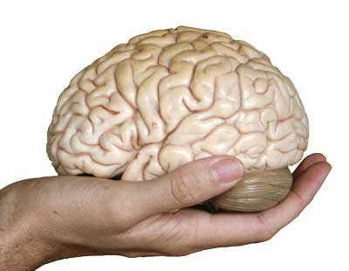
Αποτελώντας το κέντρο του νευρικού συστήματος του σώματος, ο εγκέφαλος διαιρείται σε τμήματα:
τον κυρίως εγκέφαλο, τον εγκεφαλικό φλοιό, την παρεγκεφαλίδα, το εγκεφαλικό στέλεχος και μία κεντρική περιοχή που περιέχει το θάλαμο και τον υποθάλαμο.
Ο εγκεφαλικός φλοιός αποτελείται από δύο συμμετρικά τμήματα και διαιρείται σε δύο ημισφαίρια, που επεκτείνονται από το μέτωπο του κεφαλιού μέχρι πίσω χαμηλά και περιέχουν τα εκατομμύρια των νεύρων.
Συγκεκριμένες περιοχές του εγκεφάλου είναι αρμόδιες για τις ιδιαίτερες λειτουργίες του όπως η σκέψη, η δράση, η ακοή, η όραση, και η αφή. Ο εγκεφαλικός φλοιός είναι, επίσης, η περιοχή του εγκεφάλου όπου πραγματοποιείται η μάθηση.
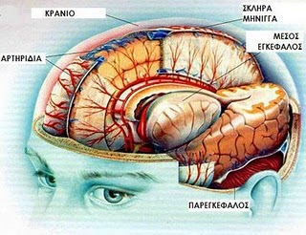
Το Κεντρικό Νευρικό Σύστημα, που αποτελείται από τον εγκέφαλο και το νωτιαίο μυελό, λαμβάνει τις πληροφορίες από το περιφερικό νευρικό σύστημα και τις αισθήσεις, συντονίζει την κίνηση και είναι το κέντρο της μνήμης, της συνειδητής σκέψης, των εκούσιων δραστηριοτήτων, όπως το βάδισμα και άλλων αυτόματων σωματικών λειτουργιών, όπως η έκκριση σάλιου
Ο έσω εγκέφαλος, περιέχει τρεις σημαντικές δομές: το θάλαμο, τον υποθάλαμο και την υπόφυση.
Ο εγκέφαλος μας, ελέγχει την ικανότητα της όρασης, της ακοής, της γεύσης, της όσφρησης, της ομιλίας και της κίνησης.
Η σκέψη, η ευαισθησία της μνήμης, της κρίσης και της παρατηρητικότητας επίσης ξεκινούν από τον εγκέφαλο.
Το αίμα παρέχει συνεχώς οξυγόνο και θρεπτικά συστατικά στον εγκέφαλο μας μέσω τεσσάρων βασικών αρτηριών.
Οι μεγαλύτερες είναι:

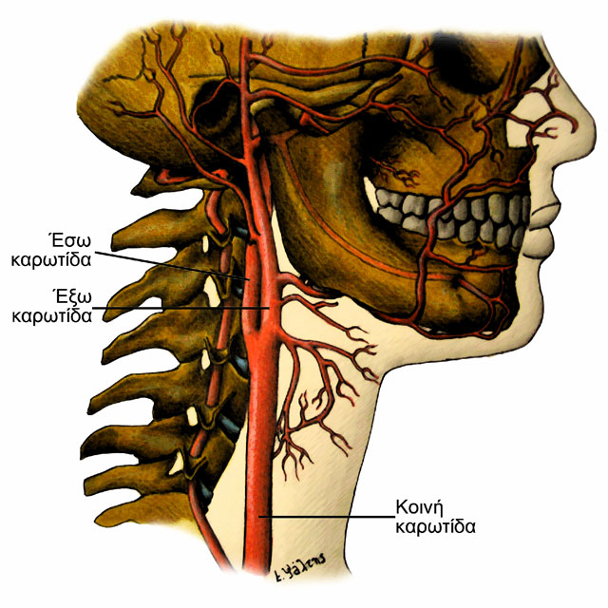 η δεξιά και η αριστερή καρωτίδα, οι οποίες εύκολα ψηλαφώνται δίπλα στον τράχηλο, στην περιοχή του λαιμού.

Δύο μικρότερες αρτηρίες, οι σπονδυλικές αρτηρίες, εισέρχονται από το πίσω μέρος του εγκεφάλου και τρέφουν περιοχές του που ευθύνονται για την ανάπτυξη, την καρδιακή λειτουργία και τη θερμοκρασία του σώματος.
Όταν η παροχή του αίματος σε μία περιοχή του εγκεφάλου σταματήσει, τα κύτταρα που δεν παίρνουν οξυγόνο πεθαίνουν.
Η βλάβη του εγκεφάλου που ακολουθεί ονομάζεται εγκεφαλικό.

Ένα εγκεφαλικό επεισόδιο μπορεί να είναι ελαφρύ ή πολύ σοβαρό και τα αποτελέσματά του προσωρινά ή μόνιμα.
Η σοβαρότητα ενός εγκεφαλικού επεισοδίου εξαρτάται από την έκταση και τον εντοπισμό της καταστροφής των νευρικών κυττάρων.

Διαφορετικές περιοχές του εγκεφάλου ελέγχουν διαφορετικές λειτουργίες κι έτσι τα συμπτώματα εξαρτώνται από την περιοχή η οποία θα υποστεί τη βλάβη.
Ακόμα και ένα ελαφρύ εγκεφαλικό μπορεί να είναι καταστροφικό, εάν επηρεάσει ένα κρίσιμο σημείο του εγκεφάλου.
Σε αντίθεση με πολλά άλλα κύτταρα του σώματος τα κύτταρα του εγκεφάλου δεν αναγεννιούνται.

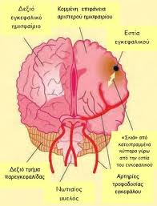

Τα εγκεφαλικά επεισόδια κατατάσσονται ανάλογα με τα αίτια που τα προκάλεσαν.
Θρόμβωση: η αιματική ροή προς τον εγκέφαλο αποφράσσεται εξαιτίας θρόμβου σε ένα αγγείο που έχει υποστεί βλάβη .
Εμβολή: η αιματική ροή ενός αγγείου προς τον εγκέφαλο αποφράζεται από θρόμβο που δημιουργείται σε κάποιο άλλο σημείο του σώματος, συχνότερα στην καρδιά.
Αιμορραγία: όταν ένα αγγείο του εγκεφάλου σπάει, επιτρέποντας αίμα να διαφύγει στον εγκέφαλο.

Ο συνηθέστερος τύπος ονομάζεται ισχαιμικό εγκεφαλικό επεισόδιο. Όταν ένα αιμοφόρο αγγείο που καταλήγει στον εγκέφαλο αποφραχθεί ξαφνικά και σταματήσει η ροή του αίματος.
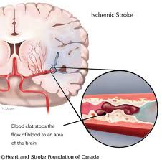
Όταν ένα αιμοφόρο αγγείο στον εγκέφαλο υποστεί ρήξη, προκαλώντας αιμορραγία, ονομάζεται αιμορραγικό εγκεφαλικό επεισόδιο.

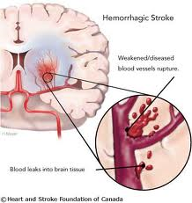
Απόφραξη μιας αρτηρίας προκαλείται συνήθως από ένα θρόμβο αίματος. Θρόμβοι αίματος σχηματίζονται στις καρωτιδικές αρτηρίες λόγω ρήξης του σχηματισμού από τη συσσώρευση λιπιδίων (πλάκα) τα οποία επικάθονται στα τοιχώματα της αρτηρίας. Η δημιουργία της πλάκας (μια διεργασία η οποία ονομάζεται αθηροσκλήρωση) στενεύει την αρτηρία.
Όταν ραγίσει αυτή η πλάκα, σχηματίζεται θρόμβος αίματος πάνω από τη ρήξη, ο οποίος μπορεί ν’ αποφράξει ολόκληρη την αρτηρία. Η διεργασία σχηματισμού ενός θρόμβου αίματος πάνω στην πλάκα ονομάζεται αθηροθρόμβωση.
Η αθηροσκλήρωση προκαλεί προοδευτική στένωση των αρτηριών, όπου η πλάκα επικάθεται στο αρτηριακό τοίχωμα. Η αθηροθρόμβωση συμβαίνει όταν ραγίσει η πλάκα και σχηματιστούν θρόμβοι αίματος, οι οποίοι προκαλούν την αιφνίδια απόφραξη μιας αρτηρίας η οποία με τη σειρά της προκαλεί το εγκεφαλικό επεισόδιο.
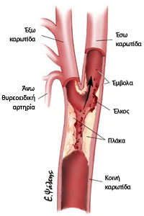
Ποιες Είναι Οι Προειδοποιητικές Ενδείξεις το Εγκεφαλικού Επεισοδίου
Ο καλύτερος τρόπος αντιμετώπισης είναι η πρόληψη. Για να το επιτύχουμε, πρέπει να είμαστε ενήμεροι για τους παράγοντες κινδύνου και να είμαστε σίγουροι ότι τους έχουμε υπό έλεγχο.
Επίσης ο ιατρός έχει στη διάθεσή του, διάφορα φάρμακα και διαδικασίες, τα οποία μπορεί να χρησιμοποιηθούν προκειμένου να αποτρέψουμε ένα πρώτο ή το επόμενο εγκεφαλικό επεισόδιο.
Σε πολλές περιπτώσεις το εγκεφαλικό επεισόδιο συμβαίνει χωρίς προειδοποιητικές ενδείξεις.
Όμως μερικές φορές υπάρχουν προειδοποιητικά σημεία ότι έχει διαταραχθεί προσωρινά η ροή του αίματος προς τον εγκέφαλο. Οι ενδείξεις αυτές διαρκούν συνήθως για λίγα δευτερόλεπτα ή λεπτά και ονομάζονται Παροδικό Ισχαιμικό Επεισόδιο ή Π.Ι.Ε.

Συμπτώματα και Προειδοποιητικές Ενδείξεις του Εγκεφαλικού Επεισοδίου
1. Οπτικές Διαταραχές - Βραχυπρόθεσμη τύφλωση ενός οφθαλμού
- Διπλή όραση
- Θαμπή όραση
2. Εξασθένιση Ισορροπίας
- Ζάλη με αστάθεια βαδίσματος
- Εξασθένιση ακοής
3. Νευρικές Διαταραχές
- Αιφνίδια εξασθένιση μυών στο μισό του σώματος ή το χέρι
- Μούδιασμα προσώπου, χεριών ή ποδιών
4. Διαταραχές Ομιλίας και Επικοινωνίας
- Αιφνίδια αδυναμία ομιλίας
- Ακατάλληλη εκφορά λόγου
- Αδυναμία κατανόησης
Αυτά τα προειδοποιητικά συμπτώματα δεν είναι πάντοτε έντονα και μπορεί να εξαφανιστούν μετά από σύντομο χρονικό διάστημα (στην περίπτωση ενός παροδικού επεισοδίου).
Εύκολα θα μπορούσε να τα εκλάβει κανείς ως προσωρινή αδυναμία. Κρύβουν όμως μια πραγματική απειλή εγκεφαλικού επεισοδίου.

Ο γιατρός, με την κλινική εξέταση, μπορεί να ανακαλύψει κάποια προειδοποιητικά σημεία για μελλοντικό εγκεφαλικό επεισόδιο.
Ένα από αυτά είναι το ‘φύσημα’ στην καρωτίδα, το οποίο σημαίνει συνήθως την ύπαρξη αθηροσκλήρυνσης μέσα στον αυλό της αρτηρίας.
Το φύσημα είναι ένας ήχος που προκαλείται από το αίμα που διασχίζει τη στενωμένη αρτηρία και ακούγεται με το στηθοσκόπιο τοποθετημένο πάνω στην αρτηρία.

Συμπτώματα του εγκεφαλικού επεισοδίου
Τα συμπτώματα ενός παροδικού ισχαιμικού επεισοδίου έχουν μικρή διάρκεια.
Αντίθετα, αυτά ενός εγκεφαλικού επεισοδίου διαρκούν περισσότερο από 24 ώρες.
Οι βλάβες που προκαλούν τα εγκεφαλικά επεισόδια είναι μόνιμες και έχουν αποτέλεσμα μία ή περισσότερες αναπηρίες.
Παράλυση ή μούδιασμα της μιας πλευράς του σώματος
Πτώση της γωνίας του στόματος ή παραμόρφωση του προσώπου
Τύφλωση ή στιγμιαία τύφλωση του ενός ματιού
Δυσαρθρία στην ομιλία, μη κατανόηση του γραπτού και προφορικού λόγου
Δυσκαταποσία
Απώλεια των αισθήσεων
Ποιοι Είναι οι Παράγοντες Κινδύνου
Κάθε ξεχωριστός παράγοντας κινδύνου αυξάνει τον κίνδυνο εγκεφαλικού επεισοδίου. Ο συνδυασμός διαφόρων παραγόντων κινδύνου αυξάνει σε ακόμα πιο σημαντικό βαθμό τον κίνδυνο.
Οι κυριότεροι παράγοντες κινδύνου για εγκεφαλικό επεισόδιο είναι οι εξής
• Η υψηλή πίεση
• Το κάπνισμα
• Η υψηλή χοληστερόλη
• Το υπερβολικό βάρος
• Η ανθυγιεινή διατροφή
• Το άγχος
• Η έλλειψη άσκησης
• Ο διαβήτης
• Οι καρδιακές νόσοι
• Η υπερβολική κατανάλωση οινοπνευματωδών
• Τα αντισυλληπτικά χάπια
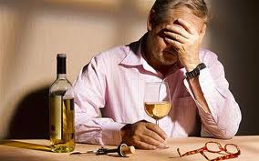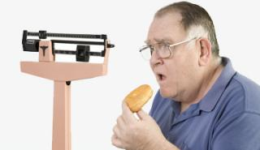
Πως θα Μειώσετε τον Κίνδυνο Εγκεφαλικού Επεισοδίου
• Να μην καπνίζετε
• Να κάνετε υγιεινή διατροφή
• Να γυμνάζεστε τακτικά
• Να διατηρείτε το βάρος σας σε κανονικά επίπεδα
• Να αποφεύγετε το άγχος
• Να διατηρείτε χαμηλή τη χοληστερόλη σας
• Να διατηρείτε χαμηλή την πίεσή σας
• Να αποφεύγετε την υπερβολική κατανάλωση οινοπνευματωδών
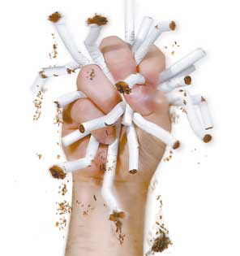

Οι παράγοντες κινδύνου για εγκεφαλικό επεισόδιο είναι ίδιοι με εκείνους του εμφράγματος του μυοκαρδίου. Αν υποστείτε εγκεφαλικό επεισόδιο, κινδυνεύετε να υποστείτε και ένα έμφραγμα.
Υπάρχουν ορισμένοι παράγοντες οι οποίοι δεν μπορούν να επηρεαστούν, όπως είναι η ηλικία, το φύλο (οι άνδρες κινδυνεύουν περισσότερο) και το οικογενειακό ιστορικό. Πάντως, ορισμένοι παράγοντες κινδύνου μπορεί να μεταβάλλονται βάσει των επιλογών στον τρόπο ζωής.
Με την ελάττωση των παραγόντων κινδύνου μειώνεται και ο κίνδυνος εγκεφαλικού επεισοδίου, εμφράγματος μυοκαρδίου ή άλλων αγγειακών νόσων.

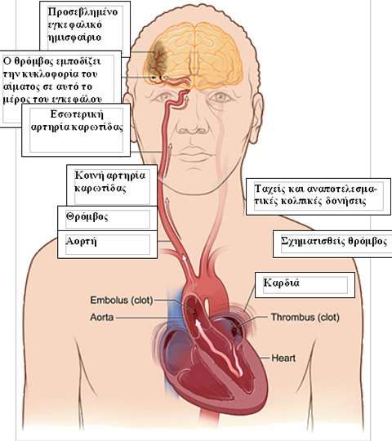

ΕΝΕΡΓΕΙΕΣ ΠΟΥ ΠΡΕΠΕΙ ΝΑ ΚΑΝΟΥΜΕ ΣΕ ΠΕΡΙΠΤΩΣΗ ΕΓΚΕΦΑΛΙΚΟΥ ΕΠΕΙΣΟΔΙΟΥ
1. Αν ο πάσχων διατηρεί τις αισθήσεις του, τον ξαπλώνουμε κάτω με το κεφάλι και τους ώμους του ελαφρά ανασηκωμένα και στηριγμένα (σαν να είναι σε κρεβάτι με ανασηκωμένη ελαφρά πλάτη). Στρίβουμε το κεφάλι του προς μια πλευρά και βάζουμε μια πετσέτα ή ένα πανί κάτω από το στόμα του έτσι ώστε να απορροφάτε το σάλιο.
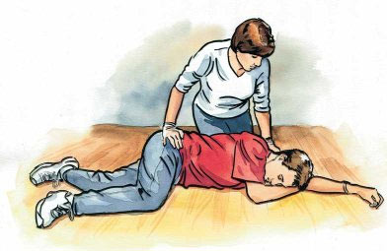
2. Χαλαρώνουμε τα σφιχτά ρούχα που μπορεί να εμποδίζουν την αναπνοή και ΠΟΤΕ ΔΕΝ ΔΙΝΟΥΜΕ στον πάσχοντα να φάει ή να πιει τίποτε. Είναι πιθανόν να μην έχει αντανακλαστικά κατάποσης και να πνιγεί. Αν ο πάσχων χάσει τις αισθήσεις του, ελέγχουμε την αναπνοή, το σφυγμό και το βαθμό ανταπόκρισης και είμαστε έτοιμοι για μαλάξεις και τεχνητή αναπνοή αν χρειαστεί αφού τον έχουμε τοποθετήσει σε στάση ανάνηψης (βλ. σχήμα) πάνω σε μια κουβέρτα ή πανί, αν αυτό είναι δυνατό, για να μην ακουμπά στο έδαφος.
3. Καλούμε ασθενοφόρο.
4. Δεν μετακινούμε τον πάσχοντα άσκοπα, ιδιαίτερα όταν δεν έχει τις αισθήσεις του, και κυρίως δεν προσπαθούμε να τον βάλουμε να καθίσει.
5. Δεν αφήνουμε ποτέ μόνο του τον πάσχοντα έως ότου έρθει το ασθενοφόρο.
Είναι γεγονός ότι σε περίπτωση έκτακτης ανάγκης και κυρίως όταν πρόκειται για άτομο του κλειστού κοινωνικού μας περίγυρου, η παροχή των Α΄ Βοηθειών είναι δύσκολη. Είμαστε φορτισμένοι συναισθηματικά και μας καταβάλει ο πανικός. Γι’ αυτό το κυριότερο όλων προτού αναλάβουμε να βοηθήσουμε ένα άτομο με πιθανό εγκεφαλικό επεισόδιο, είναι να είμαστε εμείς ψύχραιμοι και οργανωτικοί.
Αν υπάρχουν και άλλοι γύρω μας είναι θετικό να τους αναθέσουμε αρμοδιότητες, όπως να καλέσουν ασθενοφόρο ή να φέρουν κάποια πετσέτα, που ίσως εμάς θα μας στερούσαν πολύτιμο χρόνο από την παροχή πρώτων βοηθειών στον πάσχοντα. Επίσης η κίνησή μας αυτή θα απομάκρυνε τον κίνδυνο συναισθηματικών εντάσεων γύρω από τον πάσχοντα.

Διάγνωση
'Ένα εγκεφαλικό επεισόδιο μπορεί να διαγνωσθεί με διάφορες τεχνικές.
- Εξετάσεις αίματος
- Νευρολογική εξέταση
- Εξετάσεις απεικόνισης (Μαγνητική ή Αξονική τομογραφία)
Η καλύτερη διάγνωση μπορεί να γίνει με Αξονική τομογραφία ή Μαγνητική τομογραφία.
Για τον εντοπισμό αιμορραγιών στον εγκέφαλο, η Μαγνητική τομογραφία προτιμάται γιατί έχει μεγαλύτερο ποσοστό επιτυχίας στο να εντοπίσει κάποια αιμορραγία στον εγκέφαλο.

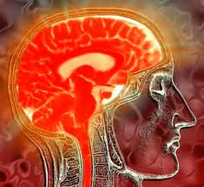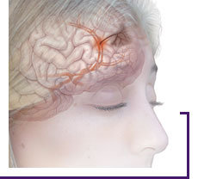

Πώς αντιμετωπίζονται άτομα με πιθανή αγγειακή νόσο του εγκεφάλου;
Για να εξακριβώσει ο γιατρός εάν ένα άτομο πάσχει από μια σημαντική αγγειακή νόσο του εγκεφάλου, χρειάζεται πρώτα να πάρει το ιστορικό του και να κάνει πλήρη νευρολογική και ιατρική εξέταση.
Για να συμπληρώσει το ιστορικό, ο γιατρός θα χρειαστεί να μάθει εάν ο ασθενής έχει υπέρταση ή/και διαβήτη, αν κάνει χρήση αντισυλληπτικών, έχει κάποια κληρονομική ανωμαλία στον καρδιακό σφυγμό, πάσχει από άλλες καρδιακές παθήσεις, καπνίζει, έχει υψηλή χοληστερίνη ή είναι παχύσαρκος.
Μεγάλη σημασία δίνεται στον έλεγχο με ανώδυνο υπερηχογράφημα των καρωτίδων, των αγγείων που παρέχουν το αίμα στον εγκέφαλο (υπερηχογράφημα με Doppler).
Άλλες εξετάσεις για τον έλεγχο των καρωτίδων είναι το υπερηχογράφημα (με τη χρήση υπερηχητικών κυμάτων μετριέται η αιματική ροή στις καρωτίδες αρτηρίες) και η απεικόνιση με έγχρωμους υπερήχους (ΤΡΙΠΛΕΞ) (ένας μικρός ηχοβολέας ακουμπά πάνω στο λαιμό και χρησιμοποιώντας υψηλές συχνότητες, δημιουργεί την εικόνα της αρτηρίας και του αυλού της στην οθόνη).
Οι δύο αυτές εξετάσεις είναι ανώδυνες, χωρίς σκιαγραφικό, ενέσεις ή ακτινοβολία. Γίνονται γρήγορα (σε δέκα λεπτά περίπου) και δεν χρειάζεται εισαγωγή στο νοσοκομείο.
Εάν τα αποτελέσματα των εξετάσεων και τα συμπτώματα δείχνουν στένωση της καρωτίδας, ο ασθενής μπορεί να χρειαστεί περαιτέρω έλεγχο με αγγειογραφία (δηλ.ακτινολογική εξέταση κατά την οποία χρησιμοποιείται σκιαγραφικό που εγχέεται στις αρτηρίες προς τον εγκέφαλο). Αυτή δείχνει το ακριβές σημείο της στένωσης, της απόφραξης ή άλλης αλλοίωσης.
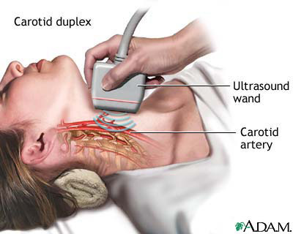

Φαρμακευτική αγωγή
Εάν η νόσος της καρωτίδας είναι ελαφριάς μορφής, η φαρμακευτική αγωγή μπορεί να μειώσει τον κίνδυνο του εγκεφαλικού επεισοδίου. Χρησιμοποιούνται φάρμακα που είτε ελαττώνουν τη ροή ή τη δημιουργία θρόμβων είτε ελέγχουν συνυπάρχουσες παθήσεις, όπως ο διαβήτης και η υπέρταση.
Η θεραπεία είναι ανάλογη με την αιτιολογία.
Σε εμβολή : αντιπηκτική αγωγή ή χειρουργική αντιμετώπιση.
Σε θρόμβωση : αντιπηκτική αγωγή ( ιδιαίτερα αν πρόκειται για νέα άτομα ).
Σε αιμορραγία : αγγειοδιασταλτικά, θρομβολυτικά κ.ά.

Επέμβαση
Η αγγειοχειρουργική επέμβαση δίνει τη δυνατότητα να αποφύγουμε το εγκεφαλικό επεισόδιο, με την αφαίρεση της πλάκας που περιορίζει την αιματική ροή προς τον εγκέφαλο.
Σε σοβαρές περιπτώσεις, συνιστάται η καρωτιδική ενδαρτηρεκτομή ή και η διαστολή με μπαλόνι και η τοποθέτηση ενδαρτηριακού νάρθηκα (stent) με ενδοαγγειακή χειρουργική. Ύστερα από την καρωτιδική ενδαρτηρεκτομή, πολύ λίγες αρτηρίες αποφράσσονται, ενώ μερικές μπορεί να στενέψουν με το χρόνο.
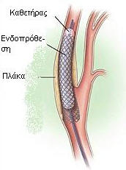
Η επέμβαση είναι ασφαλής και αποτελεσματική. Η θεραπεία της καρωτιδικής νόσου είναι το πρώτο βήμα στην επανόρθωση της καλής υγείας και στην πρόληψη του εγκεφαλικού επεισοδίου.
Ο συνεχής εργαστηριακός έλεγχος και οι αλλαγές στον τρόπο ζωής μειώνουν τον κίνδυνο. Στις αλλαγές αυτές συμπεριλαμβάνονται η γυμναστική, η σωστή διατροφή, η διακοπή του καπνίσματος και ο έλεγχος της αρτηριακής πίεσης, του βάρους και της χοληστερίνης.

ΝΟΣΗΛΕΥΤΙΚΗ ΦΡΟΝΤΙΔΑ

Ο άρρωστος με αγγειακό εγκεφαλικό επεισόδιο (ημιπληγία) πρέπει να νοσηλεύεται σε νευρολογική κλινική νοσηλευτικής μονάδας. Ο χώρος πρέπει να είναι ειδικά διαμορφωμένος και να πληρεί τα παρακάτω:
α) Να είναι ευρύχωρος για να γίνεται η νοσηλεία του αρρώστου με άνεση και η μετακίνηση του με ευκολία.
β) Το κρεβάτι του ασθενούς να είναι σύνθετο, για να μπορεί ο ασθενής να παίρνει διάφορες θέσεις. Αν είναι δυνατόν το στρώμα να είναι ειδικό, .ώστε να εμποδίζεται η δημιουργία κατακλίσεων.
γ) Να υπάρχει διαθέσιμη συσκευή παροχής οξυγόνου.
δ) Να υπάρχουν έτοιμα να χρησιμοποιηθούν: συσκευή αναρρόφησης, πιεσόμετρο και ότι άλλο είναι απαραίτητο.
Επίσης η νοσηλευτική φροντίδα περιλαμβάνει:
1) Τοποθέτηση του αρρώστου σε κατάλληλη θέση ύπτια ή με ελαφρά ανύψωση του κεφαλιού.
2) Αναρρόφηση των εγκρίσεων με άσηπτη τεχνική
3) Χορήγηση οξυγόνου κατόπιν ιατρικής οδηγίας, παίρνοντας όλα τα μέτρα προφύλαξης.
4) Βοήθεια του αρρώστου, αν έχει επαφή με το περιβάλλον, να αποβάλλει της εκκρίσεις για την πρόληψη της υποστατικής πνευμονίας.
5) Παρακολούθηση των ζωτικών σημείων σε τακτικά χρονικά διαστήματα.
6) Λήψη αίματος για μέτρηση αερίων αίματος.
7)Διατήρηση του ισοζυγίου υγρών και ηλεκτρολυτών με μέτρηση των προσλαμβανόμενων και αποβαλλόμενων υγρών.
8) Σταδιακή επανασίτιση του ασθενούς, αρχικά με υγρά και στη συνέχεια με πολτώδη τροφή εξασφαλίζοντας όλες τις απαραίτητες θρεπτικές ουσίες.
9) Σε αδυναμία λήψης τροφής, σίτιση με ρινογαστρικό καθετήρα.(Levin)
10) Αντιμετώπιση της δυσκοιλιότητας με έγκαιρη έγερση του αρρώστου, χορήγηση υγρών και τροφής με υπόλειμμα, και υπακτικών κατόπιν ιατρικής οδηγίας.
11) Φροντίδα στόματος και ενδοτραχειακού σωλήνα, αν υπάρχει.
12) Τοποθέτηση ουροκαθετήρα, αν ο άρρωστος έχει απώλειες ούρων, γίνεται συχνός έλεγχος για τη λειτουργία του και την έγκαιρη αλλαγή του ουροσυλλέκτη.
13) Συχνή τοπική καθαριότητα και αλλαγή ιματισμού και εσωρούχων, ώστε να παραμείνει ο άρρωστος στεγνός και καθαρός.
14) Καθημερινή φροντίδα του δέρματος για την πρόληψη των κατακλίσεων.
15) Τοποθέτηση του αρρώστου ή του πάσχοντος μέλους σε λειτουργική θέση με την χρήση μαξιλαριών, για την πρόληψη δυσμορφιών και ατροφίας.
16) Παθητικές ασκήσεις, συχνή αλλαγή θέσης κάθε 2-4 ώρες.
17) Βοήθεια και διδασκαλία του αρρώστου για την αντιμετώπιση των ατομικών του αναγκών (ντύσιμο, φαγητό κτλ.).
18) Εξασφάλιση βοηθητικών μέσων (τρίποδα, βακτηρίας κτλ. για όσο χρειαστεί).
19) Ψυχολογική βοήθεια και υποστήριξη του αρρώστου για την αντιμετώπιση της ψυχολογικής του κατάστασης.
20) Βοήθεια και διδασκαλία της οικογένειας , ώστε να συμβάλλει και αυτή στη μερική ή πλήρη αποκατάσταση του ασθενούς.

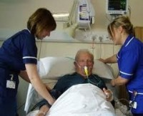

Ο εγκέφαλος αναπλάθεται μετά από ένα εγκεφαλικό επεισόδιο
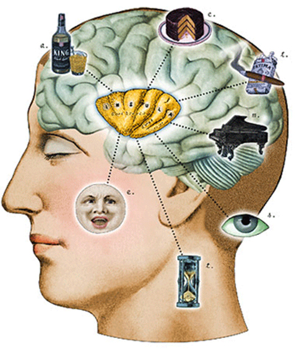

Μερικά μέλη ή ομάδες μυών παραλύουν σε διαφορετικό βαθμό ύστερα από ένα εγκεφαλικό. Αυτό σε καμία περίπτωση δεν πρέπει να θεωρείται σαν τελεσίδικο αποτέλεσμα.
Με το που θα αρχίσουμε παθητικά ή ενεργητικά να κινητοποιούμε τα άρρωστα μέλη δημιουργείται αμέσως ένα αντανακλαστικό τόξο ερεθισμού στα εναπομείναντα υγιή εγκεφαλικά της παθολογικής πλευράς.
Αυτά αρχίζουν έναν εντατικό μεταβολισμό που προκαλεί την αύξηση του και αύξηση της παροχής οξυγόνου στην περιοχή.
Τα νέα αυτά κύτταρα αναλαμβάνουν την «δουλειά» των παθολογικών και η βλάβη αποκαθίστανται.
Η διαδικασία αυτή μπορεί να «βοηθηθεί» ουσιαστικά και από φάρμακα όπως η ερυθροποιητίνη.

Φυσιοθεραπευτική Προσέγγιση στα Εγκεφαλικά Επεισόδια
Τα εγκεφαλικά επεισόδια μπορεί να οδηγήσουν σε αναπηρία η οποία συνήθως επηρεάζει δραματικά την κοινωνική και επαγγελματική ζωή του ασθενούς.
Η ξαφνική αλλαγή στις ικανότητες και δραστηριότητες του ατόμου επηρεάζει άμεσα όχι μόνο τον ίδιο τον ασθενή αλλά και τον ή την σύζυγο, τα παιδιά και τους φίλους του.
Ο βασικός στόχος της φυσικοθεραπείας στην αποκατάσταση των εγκεφαλικών επεισοδίων είναι η βελτίωση των κινητικών δυσλειτουργιών των ασθενών με σκοπό την ανεξαρτησία τους και την επανένταξη τους στο οικογενειακό και επαγγελματικό τους περιβάλλον.
Τα προβλήματα που συνήθως παρουσιάζονται μετά από ένα εγκεφαλικό επεισόδιο είναι τα εξής
• Αδυναμία (Ημιπάρεση) ή παράλυση στην μία πλευρά του σώματος η οποία μπορεί να είναι σε όλη την πλευρά ή μόνο στο πόδι ή το χέρι.
Η αδυναμία ή παράλυση παρατηρείται στο αντίθετο τμήμα του σώματος από ότι είναι η βλάβη στον εγκέφαλο. Δηλαδή αν η βλάβη είναι στο αριστερό τμήμα του εγκεφάλου η παράλυση ή πάρεση εμφανίζεται στο δεξί τμήμα του σώματος
• Σπαστηκότητα, μυϊκή δυσκαμψία και επώδυνους μυϊκούς σπασμούς
• Διαταραχές στην ισορροπία και την νευρομυική συναρμογή
• Προβλήματα έκφρασης και κατανόησης του γραπτού και προφορικού λόγου
• Άγνοια για την ύπαρξη του άλλου μισού του σώματος του
• Πόνος
• Προβλήματα μνήμης , σκέψης, προσοχής και εκμάθησης
• Διαταραχές ούρησης και αφόδευσης
• Κόπωση
• Δυσκολία στον έλεγχο των συναισθημάτων
• Κατάθλιψη
• Δυσκολίες στην αυτοεξυπηρέτηση

Φυσικοθεραπεία στο Αρχικό Στάδιο
Εντατική Μονάδα
Η φυσιοθεραπευτική παρέμβαση ξεκινά με την είσοδο του ασθενούς στην εντατική μονάδα. Πρωτεύοντα ρόλο αποτελεί η αναπνευστική φυσικοθεραπεία , με σκοπό
• Τον βρογχικό καθαρισμό: απομάκρυνση των βρογχικών εγκρίσεων
• Πλήρη έκπτυξη όλων των πνευμονικών πεδίων για αποφυγή αναπνευστικών επιπλοκών
• Σωστή θέση και στάση στο κρεβάτι για την πρόληψη εισρόφησης
Σε συνεργασία ο φυσιοθεραπευτής με το υπόλοιπο νοσηλευτικό προσωπικό τοποθετεί τον ασθενή σε διάφορες θέσεις για την πρόληψη των κατακλίσεων και παθολογικών αντανακλαστικών.
Επίσης ο φυσιοθεραπευτής κατά την παραμονή του ασθενούς στη μονάδα εντατικής θεραπείας εφαρμόζει παθητικές κινήσεις στα άνω και κάτω άκρα με σκοπό την διατήρηση της τροχιάς των αρθρώσεων.
Νευρολογική/Παθολογική Πτέρυγα
Όταν ο ασθενής βγει από την εντατική μονάδα έχει συνήθως επίγνωση της κατάστασης του . Το πρόγραμμα της φυσικοθεραπείας εξαρτάται από την ικανότητα επικοινωνίας του ασθενή και την αντίδραση του ως προς το εγκεφαλικό επεισόδιο.
Συνεχίζονται οι παθητικές κινήσεις και οι συνεχείς αλλαγές θέσεων με σκοπό την διατήρηση της τροχιάς των αρθρώσεων για την πρόληψη παραμορφώσεων και κατακλίσεων.
Έμφαση δίνεται σε ορισμένες θέσεις του άνω και κάτω άκρου με σκοπό την πρόληψη επιπλοκών που είναι συχνές μετά από ένα εγκεφαλικό επεισόδιο όπως το σύνδρομο του επώδυνου ώμου και την παραμόρφωση κάμψης του κάτω άκρου.
Επίσης σε ορισμένους ασθενείς μπορεί να χρειάζεται να συνεχισθεί η αναπνευστική φυσικοθεραπεία και εκτός μονάδος.
Επειδή ο ασθενής αγνοεί ότι υπάρχει το άλλο μισό του σώματος του, οι συγγενείς , το κομοδίνο , τηλεόραση κτλ πρέπει να βρίσκονται προς την πάσχουσα πλευρά.
Επιπροσθέτως για να μπορεί ο ασθενής να επικοινωνεί καλύτερα τα οικεία πρόσωπα του πρέπει να του μιλούν αργά, δυνατά και καθαρά.
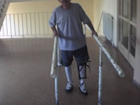

Κέντρο Αποκατάστασης/Τμήμα Φυσικής Ιατρικής και Αποκατάστασης/Σπίτι
Το ιδανικότερο είναι ο ασθενής να συνεχίσει το πρόγραμμα φυσικοθεραπείας στο τμήμα φυσικής ιατρικής και αποκατάστασης του νοσοκομείου όπου έχει εισαχθεί ο ασθενής ή σε ειδικά κέντρα αποκατάστασης, παρά στο σπίτι.
Στα κέντρα αποκατάστασης ή στην μονάδα φυσικής ιατρικής και αποκατάστασης η φυσικοθεραπεία συμπληρώνεται με εργοθεραπεία, ψυχολογική υποστήριξη και κοινωνικές υπηρεσίες με στόχο την ολική επανένταξη του ασθενούς στη ζωή.
Ο φυσιοθεραπευτής εκπαιδεύει τον ασθενή στο να γυρίζει δεξιά και αριστερά με σκοπό να σηκωθεί ο ασθενής στην καθιστή θέση και να σταθεί μόνος του αφού πρώτα έχει εξασκήσει τον ασθενή σε αντιδράσεις ισορροπίας στην καθιστή θέση.
Στο φυσιοθεραπευτικό πρόγραμμα συμπεριλαμβάνονται και ασκήσεις του κάτω άκρου με σκοπό την προετοιμασία του κάτω άκρου ώστε να δεχθεί βάρος για την θεραπεία της βάδισης.
Μεγάλη προσοχή χρειάζεται το άνω άκρο για να προληφθεί ο πόνος στον ώμο και να αποκτηθούν οι κινήσεις του βραχίονα. Η επανεκπαίδευση του άνω άκρου αποσκοπεί στην ανύψωση του βραχίονα χωρίς πόνο.
Τονίζεται στους συγγενείς πόσο σημαντικό είναι να αλλάζουν συνεχώς θέση του βραχίονα και της ωμοπλάτης του ασθενούς. Επειδή ο ασθενής ίσως δεν μπορεί ακόμη να σταθεί όρθιος, η εφαρμογή υδροθεραπείας σε ειδική θεραπευτική πισίνα διευκολύνει την πιο γρήγορη ορθοστάτηση βελτιώνοντας την αυτοπεποίθηση και το ηθικό του προσφέροντας του κίνητρα για να συνεχίσει την προσπάθεια του.

Φυσικοθεραπεία στο Στάδιο Σχετικής Ανάρρωσης
Σε αυτό το στάδιο της σχετικής ανάρρωσης ο φυσιοθεραπευτής στοχεύει στη επανεκπαίδευση της βάδισης καθώς και στην λειτουργική αποκατάσταση του άνω άκρου με έμφαση στις λεπτές κινήσεις του χεριού.
Για να μπορέσει να βαδίσει ο ασθενής πρώτα πρέπει να έχει αποκτήσει ισορροπία στη όρθια θέση . Στη συνέχεια ο ασθενής εκπαιδεύεται στα διάφορα στάδια της βάδισης με πρόοδο του θεραπευτικού προγράμματος στο ανέβασμα και κατέβασμα σκάλας.
Πολύ καλά θεραπευτικά αποτελέσματα έχει η επανεκπαίδευση της βάδισης σε ειδικές πισίνες με σύστημα αντίθετης ροής του νερού με ταυτόχρονη χρήση ρυθμιζόμενου ύψους βυθιζόμενης πλατφόρμας.
Ο ασθενής συνεχώς πρέπει να ενθαρρύνετε και να επιβραβεύετε για την προσπάθεια που κάνει γιατί υπάρχει κίνδυνος να απογοητευθεί και να μην θέλει να συμμετέχει στην θεραπεία.
Ο φυσιοθεραπευτής πρέπει να υποδείξει στους συγγενείς του πάσχοντος ότι όσο λιγότερο τον βοηθάνε στην αυτοεξυπηρέτηση του τόσο καλύτερα για αυτόν είναι.
Η στενή και σωστή συνεργασία του φυσιοθεραπευτή και των συγγενών του πάσχοντος από εγκεφαλικό επεισόδιο μεγιστοποιεί τους ορίζοντες της αποκατάστασης.

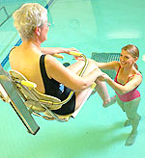

ΣΤΑΤΙΣΤΙΚΑ
Σύμφωνα με στατιστικά στοιχεία των ΗΠΑ, υπολογίζεται ότι περισσότεροι από 500.000 έως 600.000 Αμερικανοί παθαίνουν εγκεφαλικό επεισόδιο κάθε χρόνο και από αυτούς περίπου 150.000 πεθαίνουν μέσα στον πρώτο μήνα, κατατάσσοντας έτσι το εγκεφαλικό επεισόδιο στην τρίτη αιτία θανάτου στο γενικό πληθυσμό και στην πρώτη σε άτομα ηλικίας άνω των 75.
Το 43% συμβαίνουν σε άτομα άνω των 65 ετών.
Οι άντρες παρουσιάζουν μεγαλύτερη συχνότητα εγκεφαλικών επεισοδίων από ό,τι οι γυναίκες. Σύμφωνα με τα παραπάνω στοιχεία, περίπου 2.000.000 ασθενείς που έχουν επιβιώσει από εγκεφαλικό επεισόδιο εμφανίζουν ποικίλα ελλείμματα και ανικανότητες
Οι 3 από τους 4 ασθενείς με ΑΕΕ που επιβιώνουν παρουσιάζουν δυσκολίες στις καθημερινές τους δραστηριότητες. Ο μέσος χρόνος αποκατάστασης είναι περίπου 2 μήνες για τα ελαφρά ΑΕΕ, μέχρι 5 μήνες για τα πιο σοβαρά.
Αποτελεί την τρίτη κατά σειρά αιτία θνητότητας στις ανεπτυγμένες χώρες και την πρώτη αιτία μόνιμης χρόνιας αναπηρίας.
Υπολογίζεται ότι στην Ευρωπαϊκή Ένωση έχουμε περίπου 500.000 νέα εγκεφαλικά επεισόδια κάθε χρόνο. Το εκτιμώμενο κόστος ανέρχεται σε 25 δισεκατομμύρια ευρώ ετησίως.
Βάσει των στοιχείων της Εθνικής Στατιστικής Υπηρεσίας στην Ελλάδα την τελευταία δεκαετία ο αριθμός των θανάτων από εγκεφαλικά επεισόδια είναι περίπου σταθερός και αντιστοιχεί κατά μέσο όρο σε 185 θανάτους ανά 100.000 πληθυσμού.
Στηριζόμενοι σε πρόσφατη μελέτη , οι ειδικοί εκτιμούν ότι περίπου 25.000-30.000 νέα εγκεφαλικά σημειώνονται κάθε χρόνο στη χώρα μας.
Ένα χρόνο μετά την εκδήλωση της πάθησης, το 37% των ασθενών έχει πεθάνει, το 32% έχει μόνιμη αναπηρία και μόνο το 31% είναι αρκετά καλά.
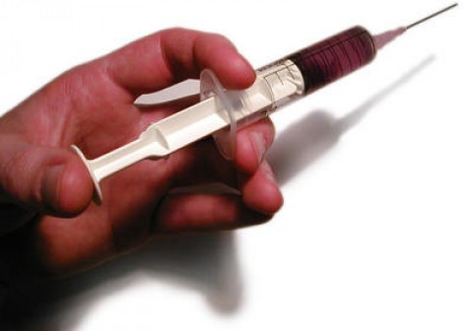
Ερευνητές από το Βρετανικό Πανεπιστήμιο του Λέστερ κατάφεραν να δημιουργήσουν ένα αντίσωμα, το οποίο μπορεί να χορηγηθεί στους ασθενείς ενδοφλεβίως έως και 12 ώρες μετά το έμφραγμα ή το εγκεφαλικό και να περιορίσει τουλάχιστον κατά 60% τη φυσική βλάβη των ιστών της καρδιάς και του εγκεφάλου μετά το ισχαιμικό επεισόδιο.
Σύμφωνα με τους ερευνητές αυτή η μέθοδος μπορεί να είναι πιο αποτελεσματική από ότι η θεραπεία με στατίνες (τα φάρμακα που χορηγούνται σήμερα στους ασθενείς για να μειώσουν τα επίπεδα της χοληστερόλης στον οργανισμό τους).
Οι επιστήμονες υποστηρίζουν ότι το ενέσιμο φάρμακο εμποδίζει τον οργανισμό να επιτεθεί στα κύτταρα και τους δίνει τον χρόνο να οξυγονωθούν επαρκώς.
Η δράση μιας απλής ένεσης μπορεί να αντιμετωπίσει έμφραγμα ή εγκεφαλικό επεισόδιο! Η νέα αυτή επαναστατική μέθοδος φαίνεται να είναι η μεγαλύτερη ανακάλυψη στον τομέα των καρδιαγγειακών παθήσεων. Αυτή τη στιγμή βρίσκεται σε πειραματικό στάδιο.

Η αντιμετώπιση των εγκεφαλικών επεισοδίων περιλαμβάνει την πρόληψη, την θεραπεία στην οξεία φάση και την αποκατάσταση των ασθενών που επέζησαν.
Αν και τα τελευταία χρόνια έχει γίνει σημαντική πρόοδος στην θεραπεία των εγκεφαλικών στην οξεία φάση του επεισοδίου και στην αποκατάσταση, η σημαντικότερη και ουσιαστική αντιμετώπιση της συνολικής επιβάρυνσης της κοινωνίας από τη βαριά αυτή νόσο παραμένει η πρόληψή τους.

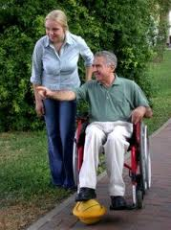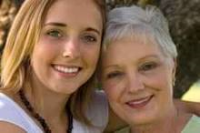

Ο ασθενής με εγκεφαλικό επεισόδιο πρέπει να περιβάλλεται με ιδιαίτερη στοργή και φροντίδα από το περιβάλλον του και τους γιατρούς και ιδιαίτερα το νοσηλευτικό προσωπικό.
Το άτομο με εγκεφαλικό επεισόδιο ζητάει αγάπη. Αγάπη και υποστήριξη. Όπως το παιδάκι, το μωρό που δεν μπορεί να μιλήσει σωστά, να εκφρασθεί επακριβώς, να βρει τη σωστή λέξη ή λέξεις. Και βοηθάμε να μάθει (να ξαναμάθει) τη γλώσσα αρχίζοντας με μικρές δισύλλαβες λέξεις.
Μαθαίνει να (ξανα)διαβάζει δυνατά για να ακούει το ίδιο το άτομο και το περιβάλλον. Το υποβαστάζουμε να περπατήσει σιγά, δειλά, με κόπο στην αρχή.
Το βοηθάμε να φάει, να πιει, να ουρήσει, να αφοδεύσει, να πλυθεί, να γελάσει, να ευχαριστηθεί, να χαρεί αυτό και εμείς μαζί του.
Τα συμπτώματα των περισσότερων εγκεφαλικών επεισοδίων βελτιώνονται πολλές φορές θεαματικά.
Η προσπάθειά μας είναι να μη γίνει άλλο εγκεφαλικό ή απώλεια του ατόμου από καρδιακή επιπλοκή: ελέγχοντας τη μαρμαρυγή των κόλπων, ιδανικοποιώντας την πίεση του αίματος, το σάκχαρο και τη χοληστερίνη.

